Schemi e riassunti

Le sequenze
- La sequenza è una parte del testo con un suo senso compiuto. Ha un inizio e una fine ben delimitati (spesso finisce con un punto forte, un punto e a capo)
- Una sequenza può essere di diversi tipi

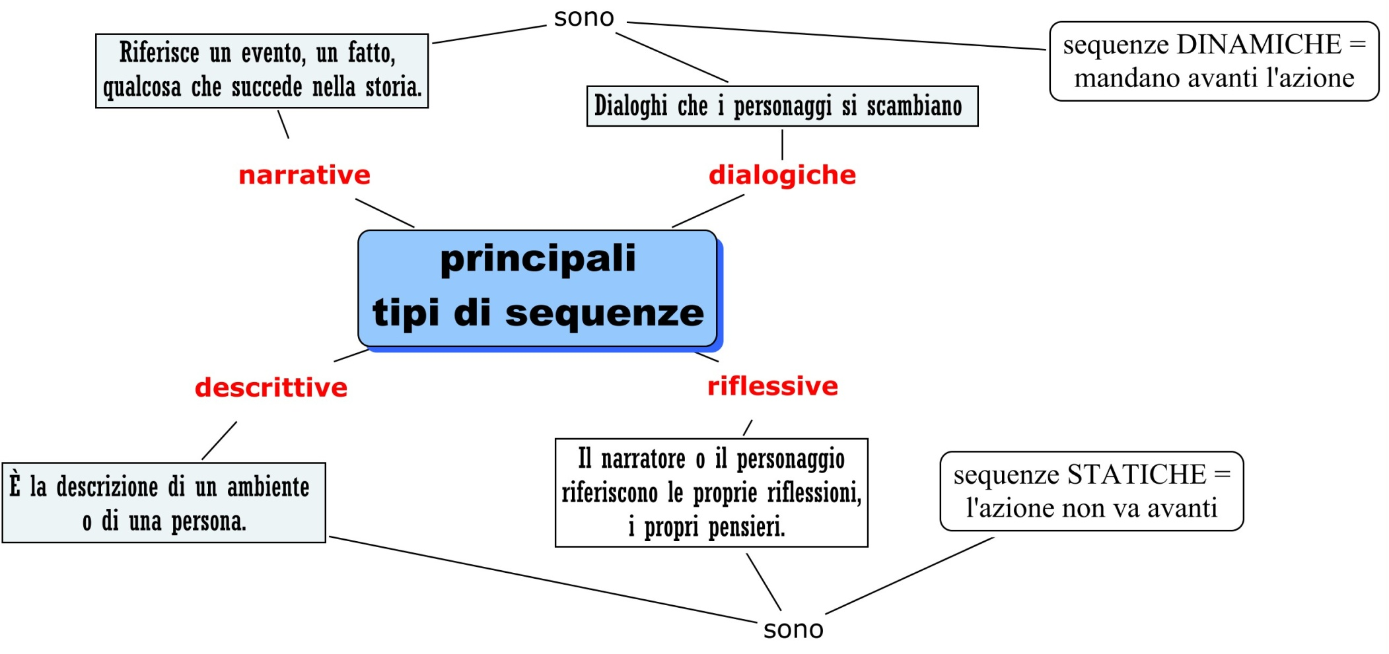
Un testo narrativo può poi essere diviso in 6 parti fondamentali:

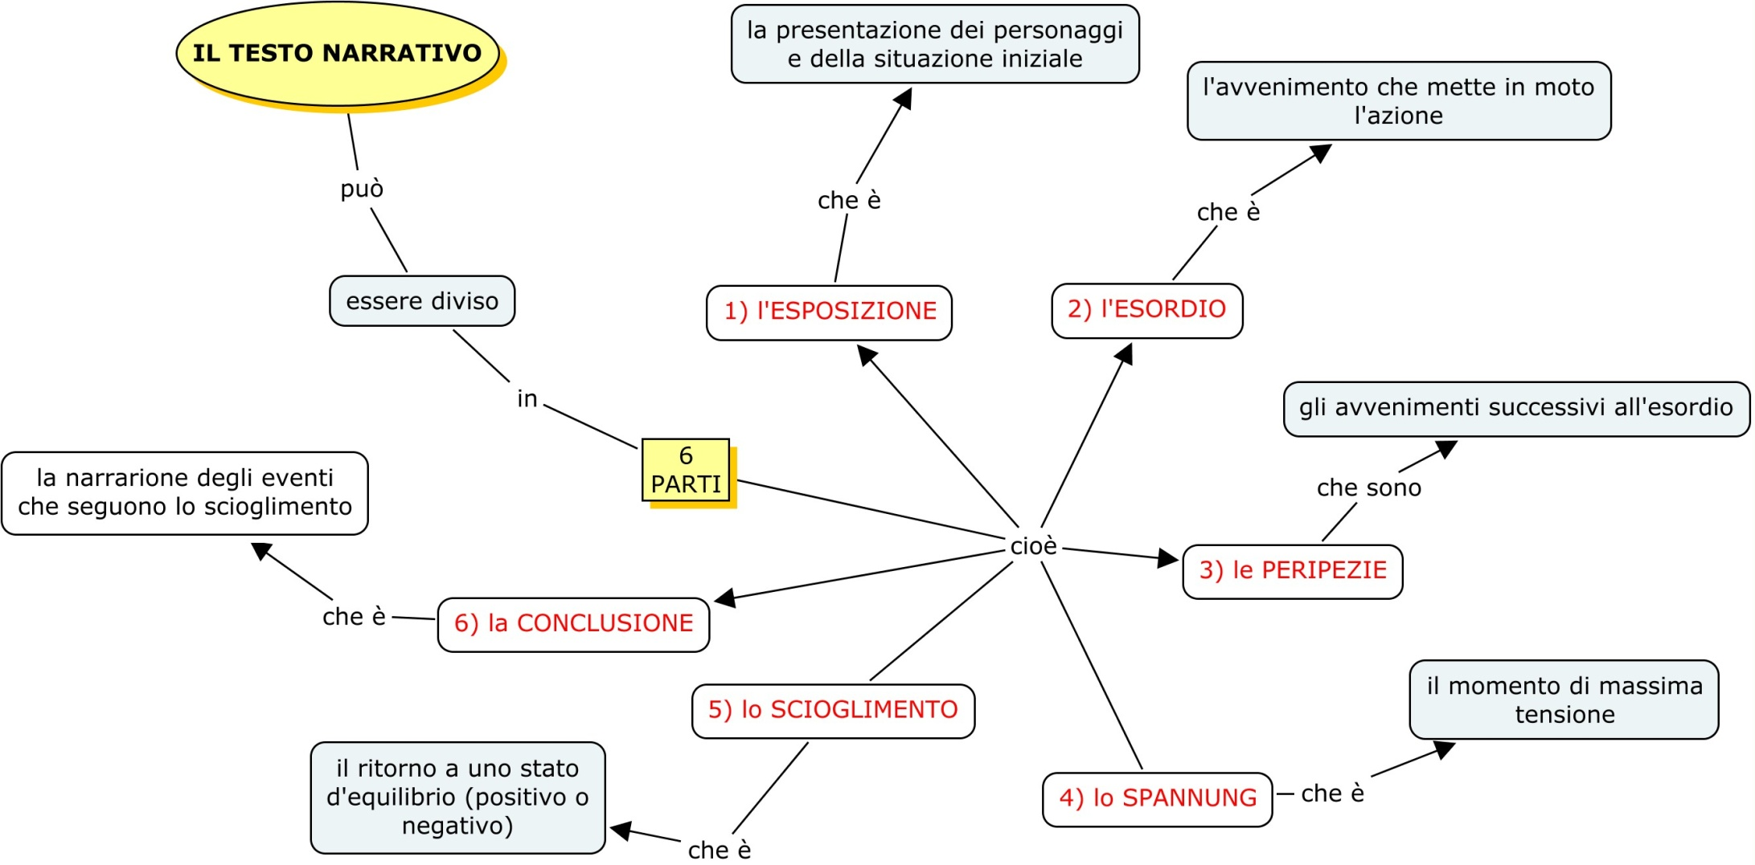

Fabula e intreccio

- Fabula: la storia è narrata in ordine cronologico
- Intreccio: la storia è narrata non in ordine cronologico, usando:
  - flashback (racconto di ciò che è successo in passato),
  - anticipazioni (racconto di ciò che succederà in futuro)
  - l’intreccio dei filoni narrativi.
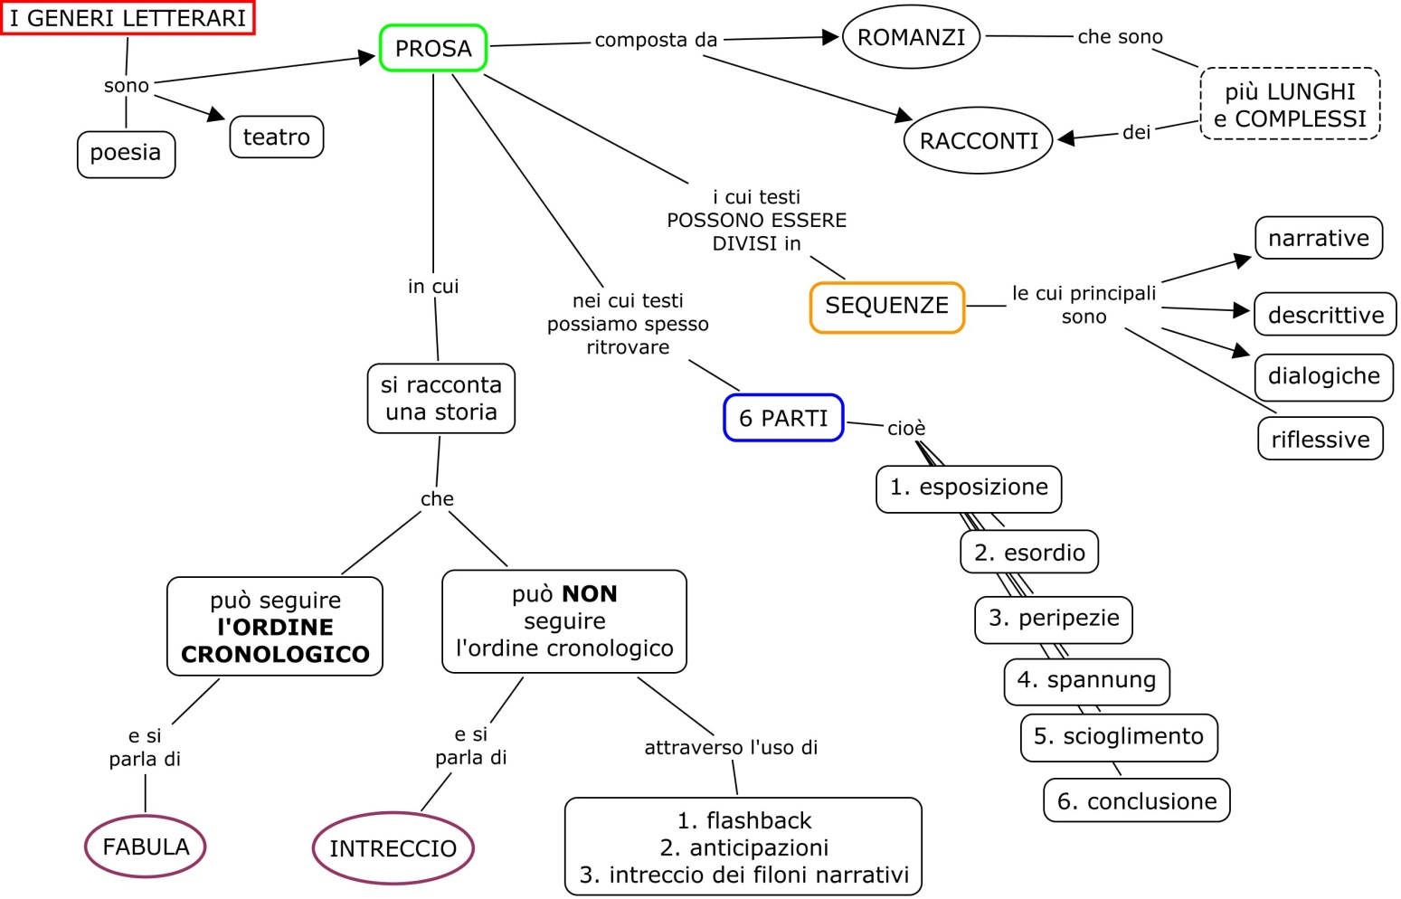

Tempo della storia e tempo del racconto

- TEMPO DELLA STORIA è l’arco di tempo in cui avvengono i fatti che sono raccontati (ad esempio, in Racconto di Natale, il tempo della storia è una notte, la notte di Natale). Insomma, bisogna chiedersi: 1) quando inizia la storia?; 2) quando finisce?
- TEMPO DEL RACCONTO è il numero di righe dedicato a ogni avvenimento. In una storia infatti ci sono cose che l’autore narra molto in dettaglio, raccontando tutto; e ci sono invece cose raccontate rapidamente, in poche righe.

La variazione del tempo del racconto (TR) rispetto a quello della storia (TS) definisce il RITMO della narrazione. Ci sono 5 modi per usare il tempo del racconto:
- SOMMARIO l’autore racconta in poche righe avvenimenti che accadono in un arco di tempo lungo.
- NARRAZIONE RALLENTATA è l’opposto del sommario: si racconta in molte righe una cosa che è avvenuta in poco tempo
- SCENA si tratta dei dialoghi che riproducono esattamente ciò che sta succedendo; in questo caso TS e TR coincidono
- PAUSE si tratta delle descrizioni; l’autore blocca la narrazione (TS=0) per descrivere qualcosa
- ELLISSI si ha quando l’autore non racconta qualcosa, la salta (o perché non la ritiene importante o perché, per far funzionare la storia, vuole tenere nascosto al lettore qualche particolare).

Il narratore
Il narratore può essere:
- INTERNO (racconto in prima persona);
  - in questo caso può essere l’autore stesso o un personaggio
- ESTERNO (racconto in terza persona);
  - in questo caso il narratore può essere ONNISCENTE (conosce già tutti gli avvenimenti) o no

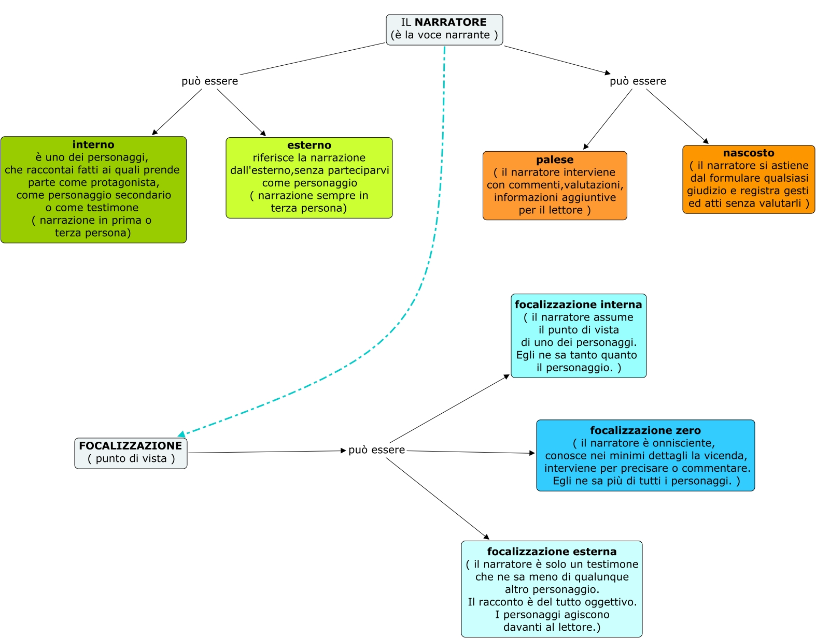

Modi di dare la parola ai personaggi

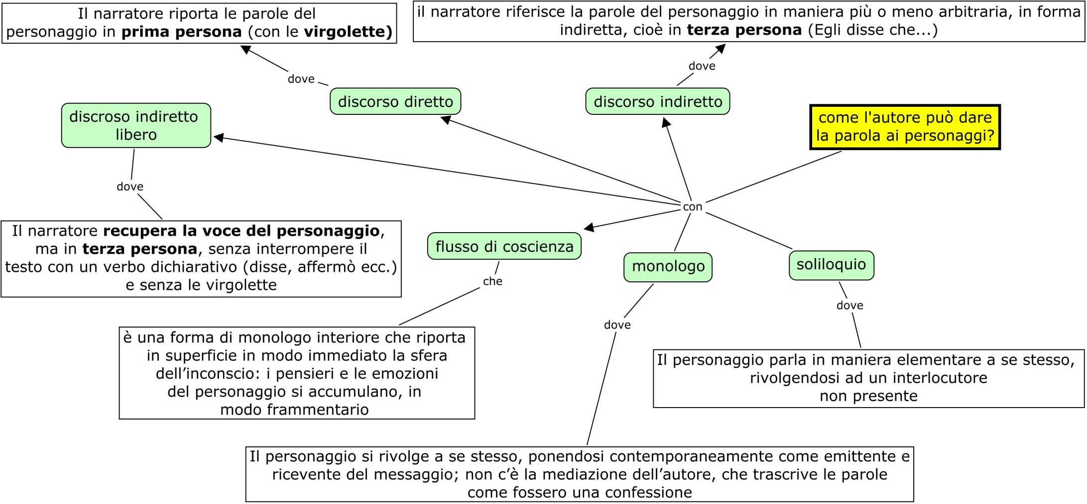

RACCONTO REALISTICO. Quali sono le caratteristiche di un racconto realistico?
- L’attenzione è verso personaggi umili...
- Collocati in un preciso contesto storico
- L’autore inserisce molti dettagli e particolari
- Solitamente l’autore mantiene le distanze, non dà interpretazioni

CARATTERISTICHE DELLA DETECTIVE STORY:
- l’AMBIENTE in genere è di livello medio-alto (treno, nave da crociera, villa di campagna ecc.)
- i PERSONAGGI sono spesso legati gli uni agli altri (così sono tutti potenzialmente sospetti)
- la VITTIMA solitamente non è un criminale (la sua morte è una sorpresa)
- l’ASSASSINO:
  - è un personaggio insospettabile
  - l’assassino ha un ruolo importante nel racconto (è perciò familiare al lettore)
- l’INVESTIGATORE:
  - solitamente indaga per puro piacere intellettuale, per svelare un mistero;
  - spesso ha qualche debolezza che lo rende simpatico (la buona tavola come Montalbano, la pipa di Maigret ecc.)
- la NARRAZIONE si svolge in 4 fasi: 1) scoperta del delitto; 2) presentazione degli indizi; 3) sviluppo dell’inchiesta; 4) soluzione (c’è dunque una sfasatura tra fabula e intreccio)

Le CARATTERISTICHE del thriller:
- L’AMBIENTE della storia è spesso la malavita
- L’INVESTIGATORE:
  - rischia spesso la vita;
  - non esita a usare la violenza e a volte a violare la legge;
  - è spesso senza soldi e veste in modo trasandato;
  - usa un linguaggio crudo
- La NARRAZIONE segue lo sviluppo della storia dall’inizio alla fine

Caratteristiche del RACCONTO DI ANALISI.
È un tipo di racconto:
- che si sviluppa nel NOVECENTO;
- molto influenzato dalla PSICOANALISI (Freud)
- in cui l’azione e l’ambiente hanno poca importanza: ha importanza l’ANALISI dell’animo del PERSONAGGIO, spesso sconvolto da fatti apparentemente insignificanti
- in cui la narrazione procede a RALLENTATORE e in verticale: infatti l’autore concentra tutta l’attenzione sull’analisi dello stato d’animo del personaggio (magari usa una pagina intera per descrivere ciò che è accaduto in brevissimo tempo = dilatazione del tempo del racconto rispetto a quello della storia)
- il narratore è INTERNO; le tecniche utilizzate sono il DISCORSO INDIRETTO LIBERO, il MONOLOGO INTERIORE, il FLUSSO DI COSCIENZA
Caratteristiche della narrativa dell’ORRORE.
- suspense e atmosfere angosciose
- le storie sono macabre e truculente (cupe, truci, sanguinose...)
- i protagonisti sono eroi negativi (esseri mostruosi, vampiri ecc.)
- i luoghi sono tetri, come quartieri malfamati, castelli in rovina, misteriosi laboratori scientifici
- ci sono spesso elementi sovrannaturali
- il narratore può essere onnisciente o interno
- tali racconti esprimono anche (come in Frankenstein) il turbamento dell’uomo di fronte allo sviluppo della scienza

Per mercoledì 15/1
Leggere il racconto di Cassola consegnato dalla professoressa lunedì 13
Leggere il racconto di Poe (Il cuore rivelatore)

